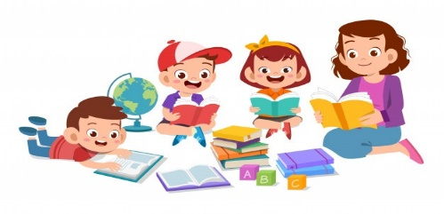
PRIMER BOLETÍN DE BIENESTAR FAMILIAR

¡QUEDATE EN CASA!

Actualmente y debido a la contingencia actual hemos debido adaptar las actividades y aprendizajes entregados en nuestro establecimiento. Es por lo anterior que se ha tomado la determinación de que el material de trabajo pueda ser enviado a cada uno de los hogares de nuestros alumnos.
En este primer punto corresponde el turno al trabajo psicológico que su hijo va teniendo en casa, ya que resulta crucial que el alumno siga trabajando en el hogar con algunos consejos del equipo de integración escolar.
Principalmente nos centraremos en como generar una explicación clara y fidedigna a nuestros hijos de la situación actual, sin caer en una mirada excesivamente catastrófica ni demasiado indiferente frente a la presente crisis.
A continuación, se presenta algunos consejos prácticos para atravesar estos eventos de manera más saludable y segura:
- En primer lugar, debemos buscar información en medios de comunicación oficial, a fin de no sobrecargarse de información excesivamente alarmante y por ende errada, abajo se adjuntan algunas direcciones de paginas oficiales, informativas acerca de la presente pandemia.

https://www.gob.cl/coronavirus/?gclid=Cj0KCQjwsYb0BRCOARIsAHbLPhECQCjdwQn-MMsa94RmcQ1Im5dNOzMfCMFusHqb3TQcvJvPZQ4no7AaAouXEALw_wcB#preguntasfrecuentes

https://www.who.int/es/emergencies/diseases/novel-coronavirus-2019/advice-for-public/q-a-coronaviruses

- Debemos poseer una actitud y un discurso basado en la recomendación y en la prevención según señalan los expertos.

- Además, debemos activar las redes de apoyo familiar y social, esto quiere decir organización entre vecinos o personas significativas que sean de confianza, ya que en este contexto podremos vaciar nuestras emociones, compartirlas y conversarlas, podremos también experimentar la contención emocional y esclarecer miedos y dudas que podamos tener respecto al tema.


- También es importante no exponernos a conversaciones excesivamente alarmantes ya sea por llamada, en persona o por alguna vía de redes sociales.
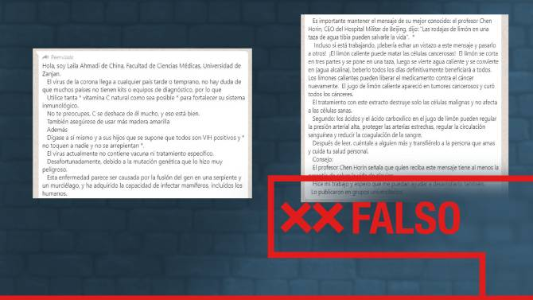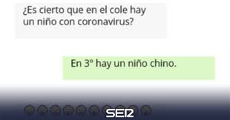
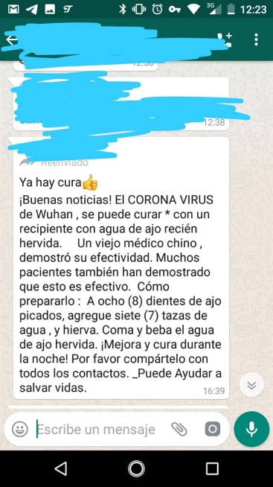

- Retomar las rutinas cotidianas dentro de casa, ya que desde ahí podemos tener una sensación de control y tranquilidad
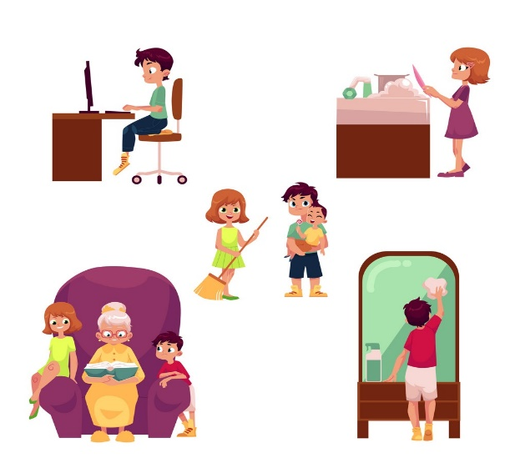

EN CUANTO AL CUIDADO DE NUESTROS NIÑOS
Es importante que los niños mantengan una rutina lo más similar posible a lo habitual dentro del hogar, con ciertas consideraciones y flexibilidades.
- Implementar rutinas escolares que vayan de la mano con rutinas recreativas, las cuales pueden implementarse de forma intercalada, fomentando actividades físicas o manuales dentro del hogar. Entre las actividades pueden incluir: las rutinas de sueño, de juego, de alimentación y estudio, además de actividades domesticas en las que su hija o hijo coopere en el hogar, de esta forma los niños experimentaran una sensación de estabilidad y seguridad.
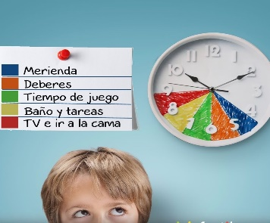

-Lo anterior se puede realizar mediante un gran horario que puede ser fabricado en cartulina u otro material de preferencia, donde ellos puedan ver todas las actividades a realizar en la semana, incluyendo tareas escolares.

-Las actividades que no tengan relación con lo académico se pueden realizar con música o baile.

- Es importante que el horario sea construido junto a su hija o hijo.
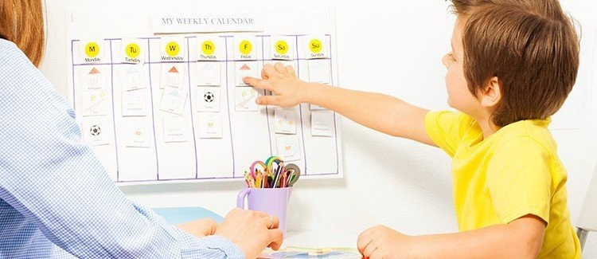

- Por otro lado, es necesario dar respuesta oportuna a las consultas de nuestros niños y niñas, señalando que los especialistas, están haciendo los esfuerzos necesarios para poder controlar esta situación, generando un marco de cuidado que entregue tranquilidad para su hija o hijo.

- Es importante también que los niños sepan que esta medida de cuarentena es una medida positiva, preventiva y que tiene por objetivo el cuidado de nuestra salud en comunidad.

- Es necesario propiciar instancias de opinión para los niños, ya sea en grupos de What’s app familiares o sociales, Facebook, etc, ya que es preciso que puedan expresar sus opiniones respecto a lo que está sucediendo.

- Cabe mencionar que, si bien puede entregar tareas a su hijo, este no debe abandonar sus deberes académicos por quehaceres del hogar.

- Finalmente destacar que esta instancia tiene como buena consecuencia la posibilidad de pasar mayor tiempo en familia fortaleciendo las relaciones familiares y prestando más atención a nuestros niños…

Esperamos todos se encuentren muy bien en sus casas, manténganse cumpliendo los protocolos establecidos y recuerden papitos y mamitas, no estamos en vacaciones nuestros niños deben seguir adelante en sus procesos.


¡Tratemos de que este tiempo en casa sea de calidad ¡

DIEGO FLORES JIMÉNEZ
PSICÓLOGO
COLEGIO PRESIDENTE JOSE MANUÉL BALMACEDA

